**Interactividad: Resumen unidad 3**

Por favor, diseñar un esquema interactivo, sobre el resumen de la unidad 3.

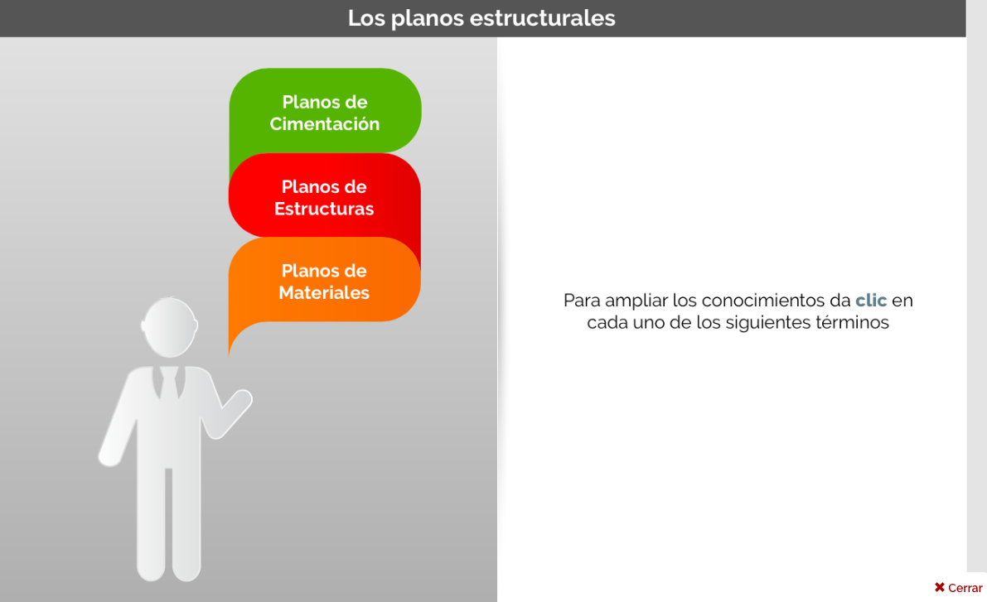

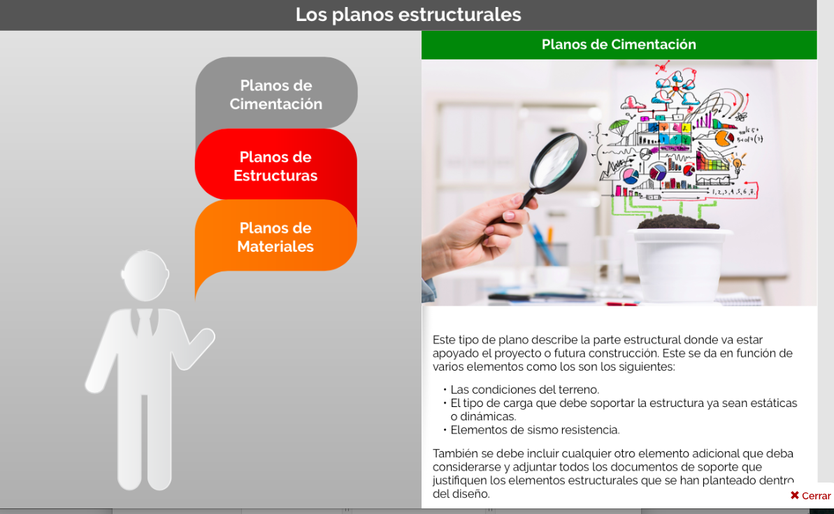

Ref: file:///Volumes/Multimedia_1/Interactividades/Edge/3%20items/globos/globos.html

Título: Resumen unidad 3: sistematización del mantenimiento

Instrucción al estudiante: Puedes hacer clic en cada ítem para acceder al resumen de la unidad 3 sobre sistematización del mantenimiento.

Ítems: Programación del mantenimiento

Sistematización del mantenimiento

Normas ISO serie 9000

Información que se despliega:

**PROGRAMACIÓN DEL MANTENIMIENTO.** La programación del mantenimiento se puede realizar en forma manual, valiéndose de fichas, cuadros de programación, calendarios, etc.; también se puede hacer empleando hojas de cálculo en Excel. Sin embargo, cuando la infraestructura es muy compleja, se tienen muchos equipos y maquinaria y están dispersos, bien sea dentro del mismo espacio o en escenarios diferentes, se pasan por alto muchas fechas y con la cantidad de ocupaciones, no se ejecutan en el momento preciso.

**SISTEMATIZACIÓN DEL MANTENIMIENTO**. La sistematización mediante el uso de herramientas informáticas, que partiendo de la premisa que toda empresa debe gestionar efectivamente sus activos no solo físicos sino totales, debe contribuir al mejoramiento continuo y total que evite consecuencias que afecten la sostenibilidad y supervivencia de la organización, que busquen la seguridad y productividad a lo largo de toda la vida de los activos y mejoren el clima laboral, haciendo que cada uno de sus integrantes forme parte integral de la gestión de activos.

La empresa debe determinar la necesidad de sistematizar el mantenimiento y no tomar decisiones de hacerlo, por el solo hecho de modernizarse o porque otras empresas ya lo han hecho. Es indispensable que se analice con mucho cuidado la importancia de la sistematización, de los costos y pasos que deben darse para lograrlo, la capacitación requerida, los recursos necesarios y especialmente el beneficio que se alcanzará para toda la empresa.

El *software* más apropiado no es el más costoso ni el más complejo. Se debe buscar el mayor alcance, que asegure la mantenibilidad de los equipos y el cumplimiento de sus etapas. Con el *software* no es suficiente, se requiere que los trabajadores realicen el mantenimiento cumpliendo con la programación que dicte el *software*, hacerlo de manera completa, generando los reportes en forma oportuna y atendiendo las recomendaciones que hagan los responsables del mantenimiento. No se debe escatimar recursos ni tampoco desperdiciarlos.

**NORMAS ISO SERIE 9000.** Las normas ISO serie 9000 buscan dar confianza al comprador de que el sistema de calidad que tiene el proveedor cumplirá con sus requerimientos. Además, (Mayorga, A., 2014) “la organización debe determinar, proporcionar y mantener la infraestructura necesaria para lograr la conformidad con los requisitos del producto”. Desarrollar e implementar métodos de mantenimiento, para asegurarse de que la infraestructura continúe cumpliendo las necesidades de la organización.

Los criterios de las normas ISO para el mantenimiento industrial se deben aplicar en los siguientes casos:

* Si hay registro de los bienes sujetos a mantenimiento.
* Si hay registro de las actividades de mantenimiento que se le realizarán a cada uno de ellos.
* Si hay instrucciones por escrito de cómo deben realizarse los trabajos de mantenimiento.
* Si hay una planificación de las actividades de mantenimiento a lo largo del año.
* Si hay evidencia objetiva de la realización de las actividades de mantenimiento.
* Si hay indicadores que muestren la eficacia del sistema.

Las normas ISO especialmente la 55000, unifican los criterios para implementar de forma efectiva la Gestión Integral de Activos.